 | France Telecom  R&D Division
Service : CORE M2V  FT/DR&D/CORE/M2V/2006/182 | Coupleur RTP | Diffusion contrôlée  Date : April.-06

Guide utilisateur
RAPTOR
Ed 2

Diffusion or copy of it or part of it is prohibited without FTR&D authorization.
 | Nom | Service | Date | Visa
Author (s) | SII (Claquin Marc)  Responsable Gorse Stephane | SII  CORE/M2V/SID | 21/04/2006
Reviewer(s) for part(s) of the document | Pascal Queyroux  Stéphane Gorse | CORE/M2V/SID | 15/05/2006
Document Approval

Guide utilisateur 1
1 Introduction 3
1.1 Description du coupleur 3
1.2 Intégration dans un réseau de tests 3
2 Configuration du PC et installation du coupleur 4
2.1 Configuration réseau 5
2.2 Installation de Mandriva 2006 5
2.3 Installation du coupleur 7
2.4 Augmenter le nombre de flux RTP 7
2.5 Amélioration des performances UDP. 7
2.6 Les commandes essentielles Mandriva 8
3 Utilisation du coupleur 8
3.1 Lancement du coupleur en mode manuel 8
3.2 Lancement du coupleur avec le daemon 8
3.3 Connexion TCP 9
3.4 Les fichiers 10
3.5 Les émetteurs 10
3.6 Les récepteurs 10
3.6.1.1 Basiques 10
3.6.1.2 Vérifiant les données reçues 10
3.6.1.3 Vérifiant la gigue 11
3.7 Les statistiques 12
3.8 Les messages 13
3.8.1 Ordre des octets 14
3.8.2 Start du coupleur 14
3.8.3 Ouverture socket RTP 15
3.8.4 Fermeture socket RTP 16
3.8.5 Stop du coupleur 16
3.8.6 Reset statistique 16
3.8.7 Lecture statistique 17
4 Annexes 17
4.1 Capacité d'une machine: évaluation 17
4.2 Mise en place des tests et listes des erreurs 18
4.3 Méthode de comptage pour les récepteurs 19
4.4 Fichier de Référence 20
4.5 Entête version 2: 21
4.6 Méthode de génération de ces fichiers 21
4.6.1 Utilisation de FileMaker 22
4.7 Codec 23

Introduction

Ce document a pour objectif de servir de support à la mise en œuvre de l'outil RAPTOR et à son utilisation. Dans ce contexte, trois volets seront développés :
- l'installation de RAPTOR (nom "commerciale") ou coupleur (nom technique).
Installation d'une distribution Linux Mandriva
Installation de l'outil
- La préparation de l'outil donnant quelques explications sur le pilotage du coupleur, et la création des fichiers RTP utilisés.
- Permettre son utilisation.

Description du coupleur

Ce coupleur a pour but de créer un maximum de flux RTP de n'importe quel type (audio ou vidéo, de différents codecs) depuis un PC, et d'analyser un sous-ensemble de ces flux entrant.

Les données émises proviennent d'un fichier, contenant les flux préencodés, récupérées soit à partir de trace Ethereal, modifiées avec un outil développé pour l'application, soit générées complètement avec ce même outil.

Le coupleur intègre un client TCP, par lequel les instructions lui sont données. Il peut stocker périodiquement ses mesures dans des fichiers en local, et les transmettre également au serveur TCP. Le coupleur peut générer un fichier de log.

Intégration dans un réseau de tests
Le schéma ci-dessous présente un exemple d'intégration des Raptors dans une configuration de charge.
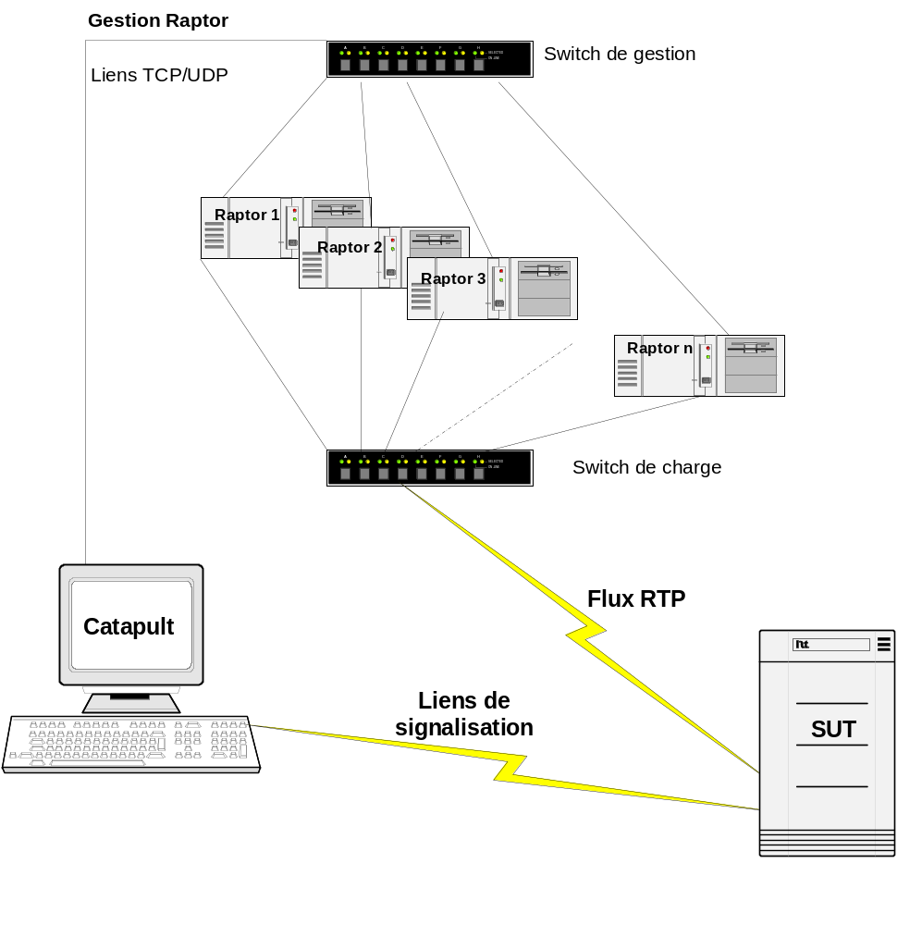

Utilisation du coupleur

Lancement du coupleur en mode manuel

Le coupleur a besoin de connaître l'adresse IP et le port d'un serveur TCP (ce serveur servira à donner les instructions au coupleur). Il faut les lui donner lors du lancement. L'adresse est précédée des options –a pour l'adresse et –p pour le port.

Par exemple, si le serveur se trouve sur la machine 172.20.46.43 et sur le port 5000, pour lancer le coupleur il faut lancer la commande :
cpl_rtp –a172.20.46.43 –p5000

Connexion TCP
Le coupleur connecte son client sur le serveur (fourni dans la ligne de commande) et attend les instructions de cette machine. Si la connexion entre le serveur et le client se rompt, le coupleur arrête de fonctionner. Il faut relancer le coupleur.

Les fichiers

Le coupleur génère 3 fichiers, sur demande :
- un fichier de log contenant les différents messages d'erreurs.
- un fichier de résultats remis à jour régulièrement (fréquence paramétrable voir message START)
- un fichier contenant uniquement le dernier résultat (fichier crée à l'arrêt du coupleur)

La création ou non de ces fichiers est indiqué dans le message START,

Les émetteurs

Les émetteurs ont pour but de transmettre le flux RTP. Ils comptent le nombre de paquets émis. Le nombre total de paquets émis est collecté et régulièrement transmis au serveur. Cette statistique n'est remise à jour que lors de la destruction de l'émetteur.

Les émetteurs utilisent le fichier pré-encodé passé en paramètre pour émettre. Ce fichier contient les informations nécessaires (voir annexes). Une fois le dernier paquet émis, l'émetteur stoppe l'émission ; il en résulte que le fichier doit nécessaire encodé la totalité de la communication générée.

Les récepteurs

Il existe trois types de récepteurs. Leur mise en œuvre n'est pas obligatoire, cependant leur absence provoquera une émission de message ICMP "Port unreachable" vers l'émetteur.

Basiques

Ces récepteurs n'ont qu'un but: compter le nombre de paquets reçus.

Vérifiant les données reçues

Ce type de récepteurs analyse les paquets reçus. Afin de réaliser cet objectif, il utilise le même fichier que celui qui est émis. Il est important de noter que l'analyse ne fonctionne que si le coupleur en vis-à-vis utilise le même fichier, et si s'il n'y a pas de desencodage-reencodage au niveau RTP par le SUT.
Ce type de récepteurs remonte des statistiques, comme dans le cas des émetteurs les statistiques ne sont visibles qu'à la destruction du récepteur.

En annexe se trouve l'algorithme décisionnel concernant la classification d'un paquet.
Il est important de noter que dans le cas d'un média Gateway il est impossible, d'utiliser ce type de récepteurs puisqu'elle effectue un transcodage.

Remarque: Tant que l'équipement en test ne crée pas d'erreur, il y a très peu différences (au niveau charge CPU) entre ce type de récepteur et les récepteurs basiques. En cas de problème réseau, ces récepteurs peuvent devenir très consommateur de CPU, et éventuellement induire des saturations (non respect des 20ms entre l'émission des paquets). Il nous est apparu judicieux de créer 10 % de récepteurs de ces types et donc 90% de récepteurs basiques

Vérifiant la gigue

Ce type de récepteurs vérifie le temps entre la réception de 2 paquets, il fournit des statistiques. Là encore ces statistiques ne sont visibles qu'à la destruction du récepteur.
Ces récepteurs classifient les paquets par "slices". La classification se fait par rapport au temps écoulé avec la réception du paquet précédent:
Slice1: temps écoulé < PE(80%Intervalle)
Slice2: PE(80%Intervalle) <= temps écoulé < PE(90%Intervalle)
Slice3: PE(90%Intervalle) <= temps écoulé < PE(110%Intervalle)
Slice4: PE(110%Intervalle) <= temps écoulé < PE(120%Intervalle)
Slice5: PE(120%Intervalle) < = temps écoulé

Avec PE = partie entière et Intervalle = temps entre l'émission de deux paquets

Par exemple pour une émission tous les 20 ms on obtient:

Slice 1: [0; 16[
Slice 2: [16; 18[
Slice 3: [18; 22[
Slice 4: [22; 24[
Slice 5: [24;+∞[

Remarque:
Il est important de noter que ce type de récepteur ne vérifie pas le contenu des paquets, donc dans le cas d'une média Gateway il est possible d'utiliser ce type de récepteur.

Limitations:
Un coupleur n'acceptera pas d'avoir plus de 50 récepteurs de ce type. Par conséquent, toute nouvelle demande de création de récepteur sera transformée en demande de création de récepteurs basiques, tant qu'il n'y a pas eu de destruction.

Afin d'assurer un bon fonctionnement de ce type de récepteurs, il ne faut pas “charger” le PC . Un bon compromis consiste à ne créer que 50 % de sessions (par rapport au maximum déterminé précédemment).

Cette limitation conduit à utiliser un PC dédié à ce genre de récepteurs.

Les statistiques

Ces statistiques ne sont remises à jour qu'à la destruction des émetteurs ou des récepteurs (excepté le nombre de saturations).

Les statistiques remontées par le coupleur sont sous formes ASCII, et chaque statistique est séparée par un ';'(récupération simple pour création d'un fichier .csv), régulièrement ces statistiques sont envoyées au serveur tcp.

Une première trame contenant la description des paramètres est émise après la réception du message de START. Cette trame est au format ASCII et est de forme "nb saturation; nb émis ;………".

Nom | Description
Saturation | Nombre de fois où le temps entre l'émission de 2 paquets a dépassé le temps demandé. Par exemple en G711 un paquet doit être émis tous les 20ms. Ce nombre représente le nombre de fois où les émetteurs ont attendu plus de 20 ms avant d'émettre. Ce nombre est incrémenté de 1 quelque soit le nombre d'émetteur, donc en G711 il ne peut y avoir que 50 saturation par seconde.  Un nombre important de saturation indique que les capacités de la machine ont été dépassées.
Nb Emis | Somme des paquets émis par tous les émetteurs. A chaque destruction d'émetteur cette somme est remise à jour.
Nb recu | Somme des paquets reçus par les récepteurs basiques. Cette somme est remise à jour à chaque destruction de ce type de récepteur.
Nb reçu seq | Somme des paquets reçus. Ces paquets ne sont comptabilisés que par les récepteurs de type §2.5.1.2. Cette somme est remise à jour à chaque destruction de ce type de récepteur.  Ce nombre comprend tous les paquets reçus y compris ceux en erreur binaire et les paquets dé séquencés.
Nb paquet err binaire | Somme des paquets reçus où une erreur a été détectée. Ces paquets ne sont comptabilisés que par les récepteurs de type §2.5.1.2. Cette somme est remise à jour à chaque destruction de ce type de récepteur.  Par exemple les paquets dont un bit est erronés dans les données.
Nb paquet desequencement | Somme des paquets reçus mais arrivé dans un mauvais ordre. Ces paquets ne sont comptabilisés que par les récepteurs de type §2.5.1.2. Cette somme est remise à jour à chaque destruction de ce type de récepteur.  Par exemple le paquet n°2 est reçu puis le n°4, puis le n°3, L'arrivé du paquet 3 provoque l'incrémentation de 1 de cette statistique.
Nb paquet manquant | Somme des paquets non reçus. Ces paquets ne sont comptabilisés que par les récepteur de type §2.5.1.2. Cette somme est remise à jour à chaque destruction de ce type de récepteur.  Par exemple le paquet n°2 est reçu puis le n°4, la réception du paquet 4 provoque l'incrémentation de 1 de cette statistique car il manque le paquet n°3.  Remarque n°1: si le paquet 3 arrive ultérieurement, il ne sera pas comptabilisé dans cette statistique (voir l'annexe pour l'algorithme).  Remarque n°2: seuls les paquets entre 2 paquets reçus peuvent être comptabilisés comme manquant. Dans l'exemple précédant si le paquet 5 est émis mais non reçus; il ne pourra être comptabilisé comme manquant qu'à l'arrivée du 6. Donc si le récepteur est détruit avant, cette statistique ne tiendra pas compte de ce paquet manquant.
Nb collecte jitter | Nombre de paquets collectés par les récepteurs de types §2.5.1.3.
Pourcentage slice1 | Pourcentage de paquet classifié en slice 1(partie entière)
Pourcentage slice2 | Pourcentage de paquet classifié en slice 2(partie entière)
Pourcentage slice3 | Pourcentage de paquet classifié en slice 3(partie entière)
Pourcentage slice4 | Pourcentage de paquet classifié en slice 4(partie entière)
Pourcentage slice5 | Pourcentage de paquet classifié en slice 5(partie entière)

Les messages

Le coupleur reçoit du serveur tcp des messages lui indiquant les actions à réaliser.
Juste après le démarrage le coupleur se place en attente d'un message START, qui initialisera un certain nombre de paramètres. Tant que ce message ,n'a pas été reçu, tous les autres ordres sont ignorés. En cours de fonctionnement il est possible d'envoyer un message STOP, ce message a pour effet de fermer toutes les sockets (émetteurs/récepteurs), d'envoyer les statistiques et de replacer le coupleur dans l'attente d'un START.

Le message START contient l'ID du coupleur, cet id sera utilisé dans les noms des fichiers, mais aussi lors de la réception des messages : un message n'ayant pas le bon ID sera rejeté.

Ordre des octets

Tous les messages sont décrits ci-dessous. Pour chaque paramètre il est indiqué le nombre d'octets. Quand une variable est composée de plusieurs octets, il faut les transmettre dans l'ordre.
Par exemple un message CLOSE avec les paramètres suivants:
Id coupleur = 5
Code opération = 3
Call id =10 (=0xA)

Donnera comme trace ethereal (chaque octet est représenté par 2 caractères):
05030000000A

Start du coupleur

Ce message doit être le 1er message après l'établissement de la connexion entre le coupleur et le serveur.
Apres l'envoi d'un message de START, il faut attendre 2 secondes avant d'envoyer un autre ordre.

Nombre  Octets | Nom | Fonction
1 | ID coupleur | Ce champ est l'identifiant du coupleur.
1 | Code opération | =1, identifiant
1 | Fréquence de création des récepteurs évolués vérifiant le séquencement | Ce chiffre indique le nombre de récepteurs qu'il faut créer avant de créer un récepteur évolué de type 2.5.1.2 Par Exemple si fréquence=10, on crée 9 récepteurs basic, puis 1 récepteur vérifiant le séquencement.
1 | Fréquence de création des récepteurs évolués vérifiant les intervalles de temps | Ce chiffre indique le nombre de récepteurs qu'il faut créer avant de créer un récepteur évolué de type 2.5.1.3 Par Exemple si fréquence=10, on crée 9 récepteurs basic, puis 1 récepteur vérifiant les intervalles.  Cette création peut être décalée de 1, s'il faut aussi créer un récepteur vérifiant le séquencement.  attention si le paramètre précédent vaut 1 il n'y aura aucun récepteur de ce type de crée.
4 | Heure de référence | Représente l'heure en seconde. Cette heure est l'heure de référence pour le coupleur. (Le coupleur ne remet pas l'heure du pc, il gère un offset).  Si =0; le coupleur garde son heure locale comme référence.  Cette heure est utilisé pour dater les statistiques.
1 | Transmission des statistiques | 0 : pas de transmission tcp des statistiques  Autrement transmission
2 | Fréquence Statistique | Nombre de seconde entre chaque envoie, affichage et sauvegarde des statistiques  0 sera interprété comme 1
2 | Temps avant d'émettre | Nombre de milliseconde d'attente avant que les émetteurs commence l'émission.  (0 milliseconde accepté)
1 | Validation fichier | 0: aucun fichier n'est crée  Autrement création des fichiers
Variable | Nom du fichier | Ce champ contient le nom et le chemin du fichier, au format ASCII, ce champ doit se terminer par le caractère nul  Ex "../sound/fichierSonG711.rtp"

Ouverture socket RTP

Nombre  Octets | Nom | Fonction
1 | Id coupleur | Ce champ est l'identifiant du coupleur.
1 | Code opération | =2, identifiant
4 | Call id | Identificateur de cet appel (servira pour le close)
4 | IP Locale Emetteur | @ IP source pour la socket émetteur
2 | Port local Emetteur | Port = port émetteur
4 | IP distant Emetteur | @ IP destination pour la socket de l'émission
2 | Port distant Emetteur | Port = port destination de l'émission
4 | IP local Récepteur | @ IP récepteur pour la socket réception
2 | Port local Récepteur | Port = port récepteur d'écoute
4 | IP Distant Récepteur | @ IP récepteur de provenance
2 | Port Distant Récepteur | Port = port récepteur de provenance
2 | Timeout | Au bout de ce temps (seconde) les sockets doivent se détruire spontanément  0 = pas de destruction automatique

- si IP Locale Emetteur et IP distant Emetteur valent 0.0.0.0 il n'y a pas de socket émetteur de créé
- si IP local Récepteur vaut 0.0.0.0 il n'y a pas de socket récepteur de créé
- si IP Distant Récepteur vaut 0.0.0.0, le récepteur ne vérifie pas la provenance des paquets. Cette provenance ne peut être vérifiée que si le type de récepteur est 2.5.1.2

Fermeture socket RTP

Nombre  Octets | Nom | Fonction
1 | Id coupleur | Ce champ est l'identifiant du coupleur.
1 | Code opération | =3, identifiant
4 | Call id | Identificateur de cet appel. On indique l'identifiant qui a servi à faire l'OPEN

Stop du coupleur

Ce message demande au coupleur de fermer toutes les sockets RTP puis il se remet en attente d'un message de START. Toutes les statistiques sont réinitialisées, et tous les fichiers sont fermés.

Nombre  Octets | Nom | Fonction
1 | Id coupleur | Ce champ est l'identifiant du coupleur.
1 | Code opération | =4, identifiant

Reset statistique

Ce message demande au coupleur de remettre à zéro toutes ses statistiques.

Nombre  Octets | Nom | Fonction
1 | Id coupleur | Ce champ est l'identifiant du coupleur.
1 | Code opération | =5, identifiant

Lecture statistique

Ce message demande au coupleur d'envoyer les statistiques par tcp.

Nombre  Octets | Nom | Fonction
1 | Id coupleur | Ce champ est l'identifiant du coupleur.
1 | Code opération | =6, identifiant

